Pemberian Surat Jalan pada Sekolah Menengah Pertama Negeri 148 Jakarta untuk Melakukan Pendataan dan Validasi KJP, 8355 dalam Penerapan Mata Kuliah Character Building bersama Teach For Indonesia

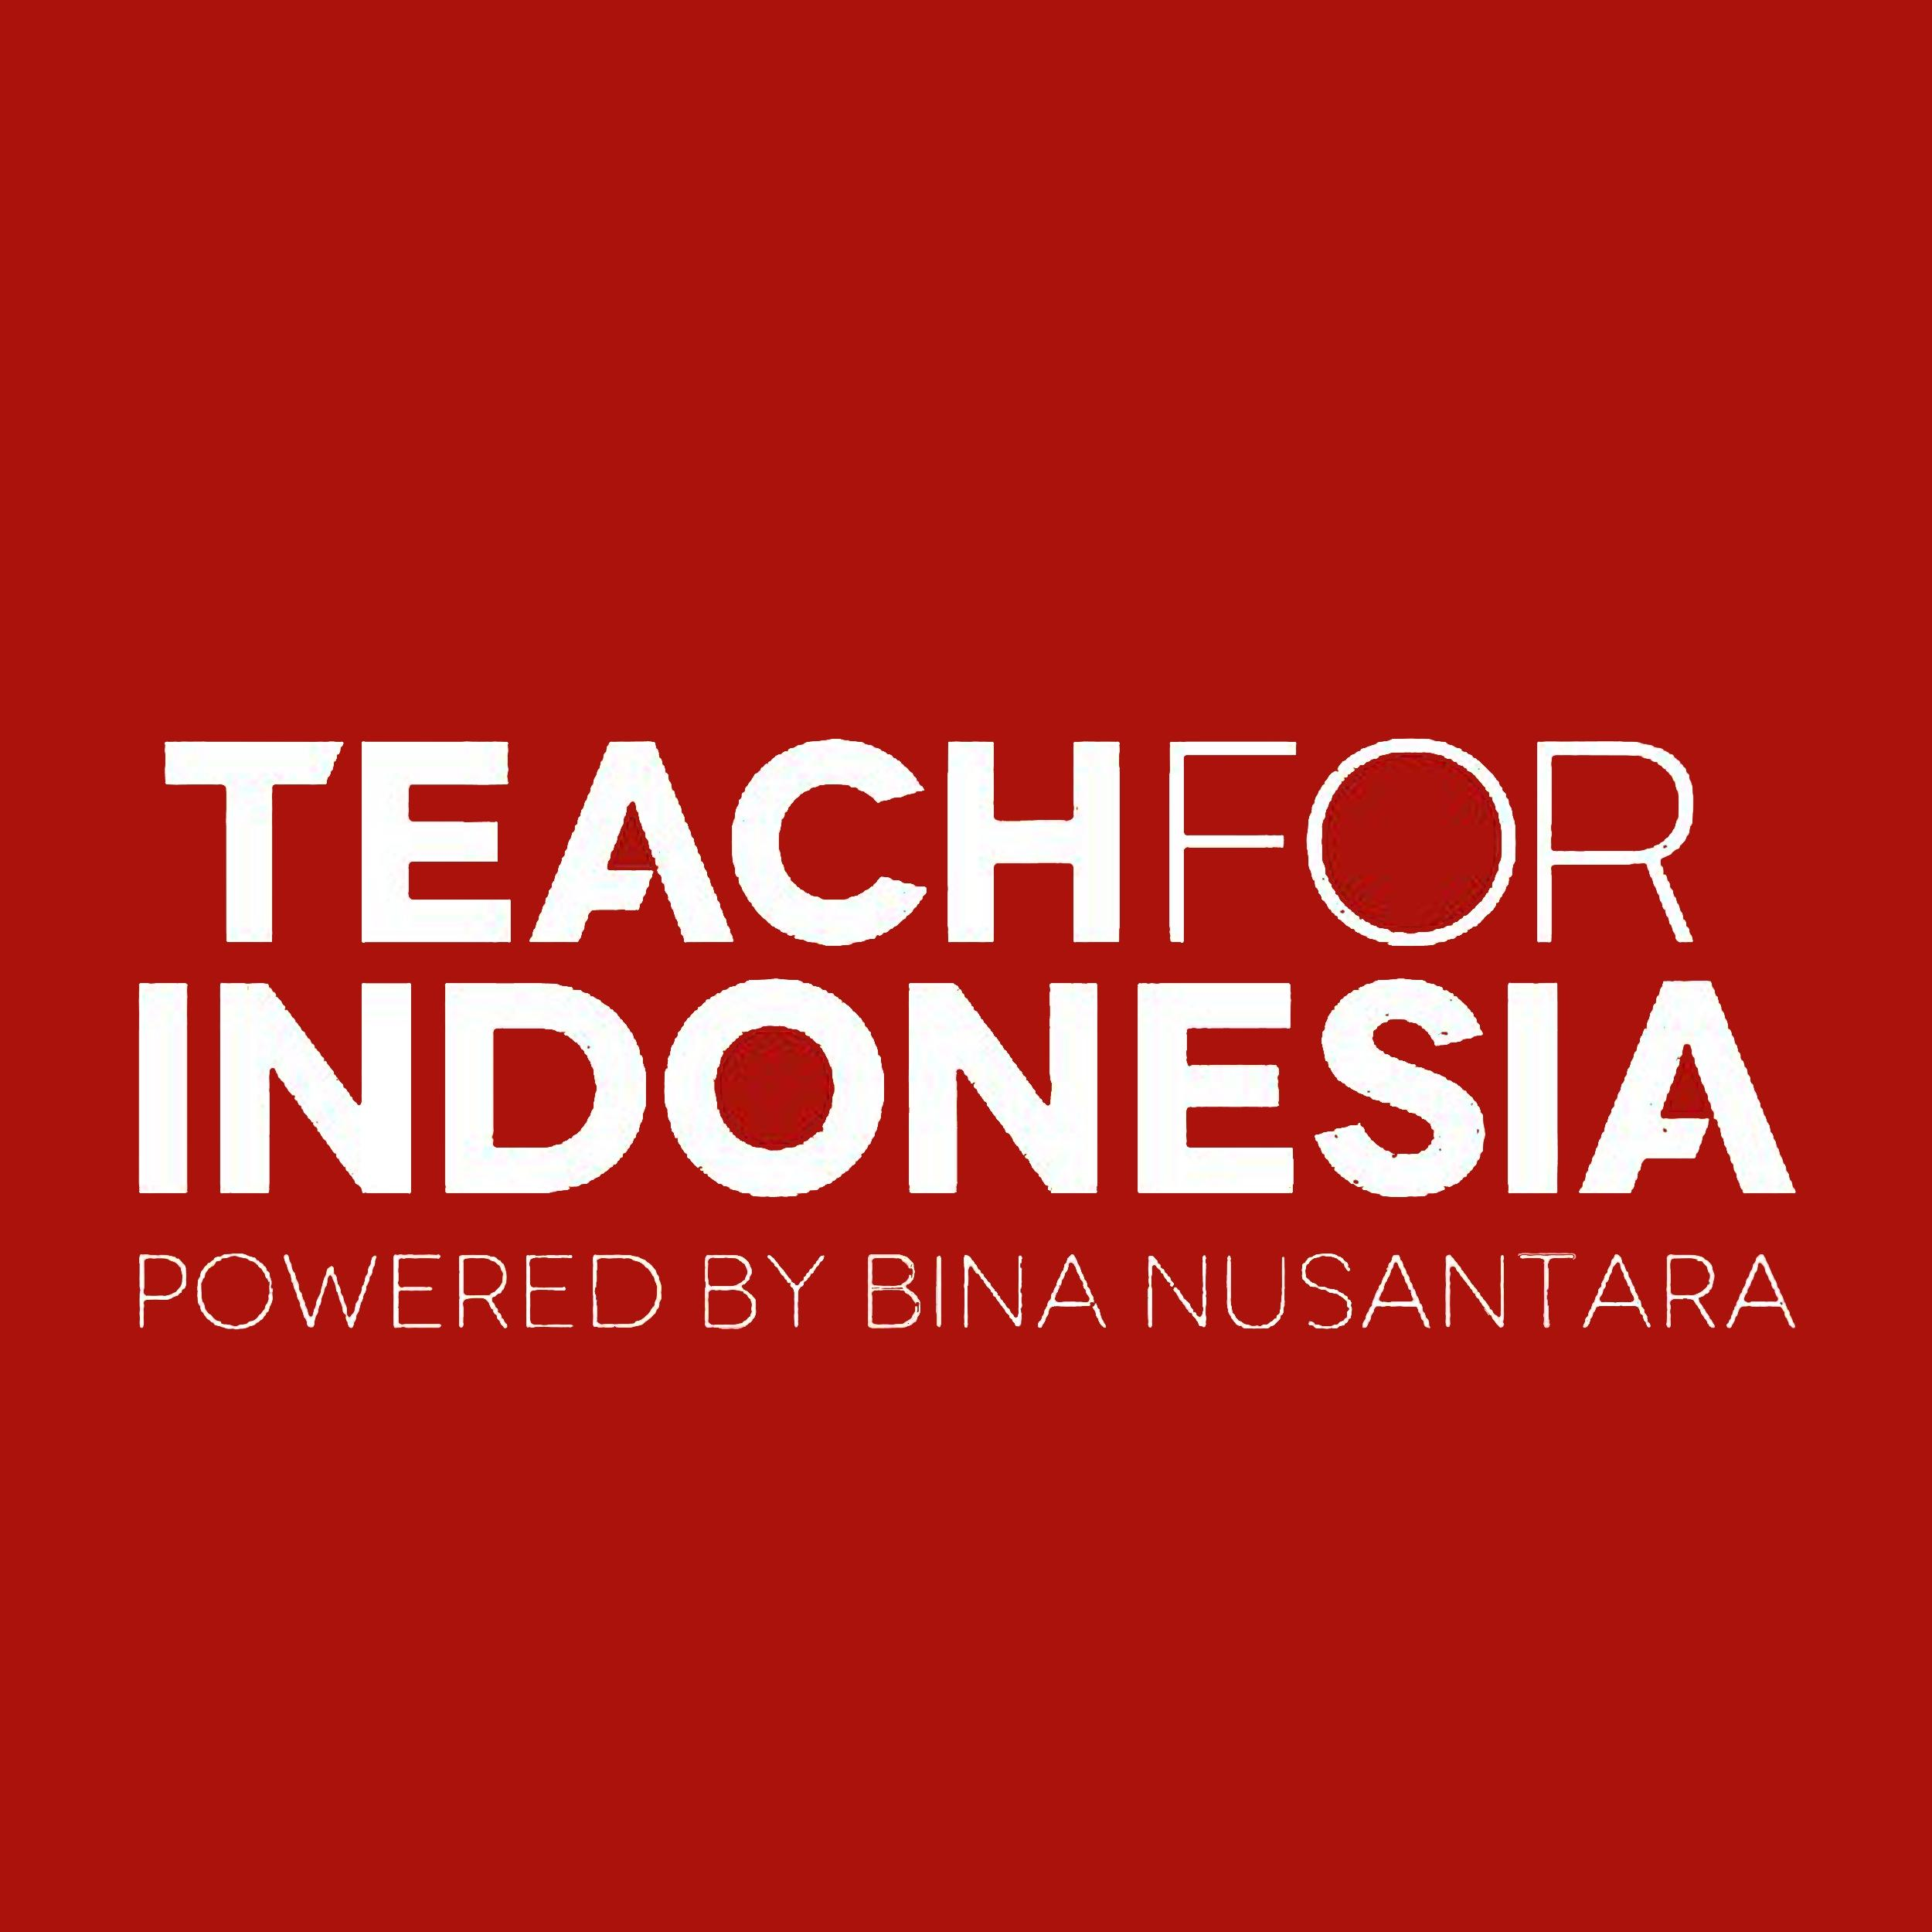

BAB I
PENDAHULUAN

Kelas : LC01
Dosen : Silverius Constantino Johanes Maria Lake, M.Hum. (D3324)
Hari, Tanggal : Jumat, 23 Oktober 2015
Pukul : 08.30 - 09.00 WIB
Kegiatan : Pemberian Surat Jalan kepada Pihak Sekolah
Lokasi : Jalan BB I Cipinang Muara Jakarta Timur

Tim yang Hadir :
Ketua:
Djody 1701315724
Anggota:
- Fajri Wardana 1701340814
- Melina Halipah 1701304935
- Muh. Abdillah Saputra Idrus 1701356301
- Rizky Pahlevi 1701312325
- Rizvian Ritheli Riundo Sinaga 1701335884
- Tiara Linarti 1701297545
Tim yang tidak hadir : -
Foto Tim dan Keterangannya :
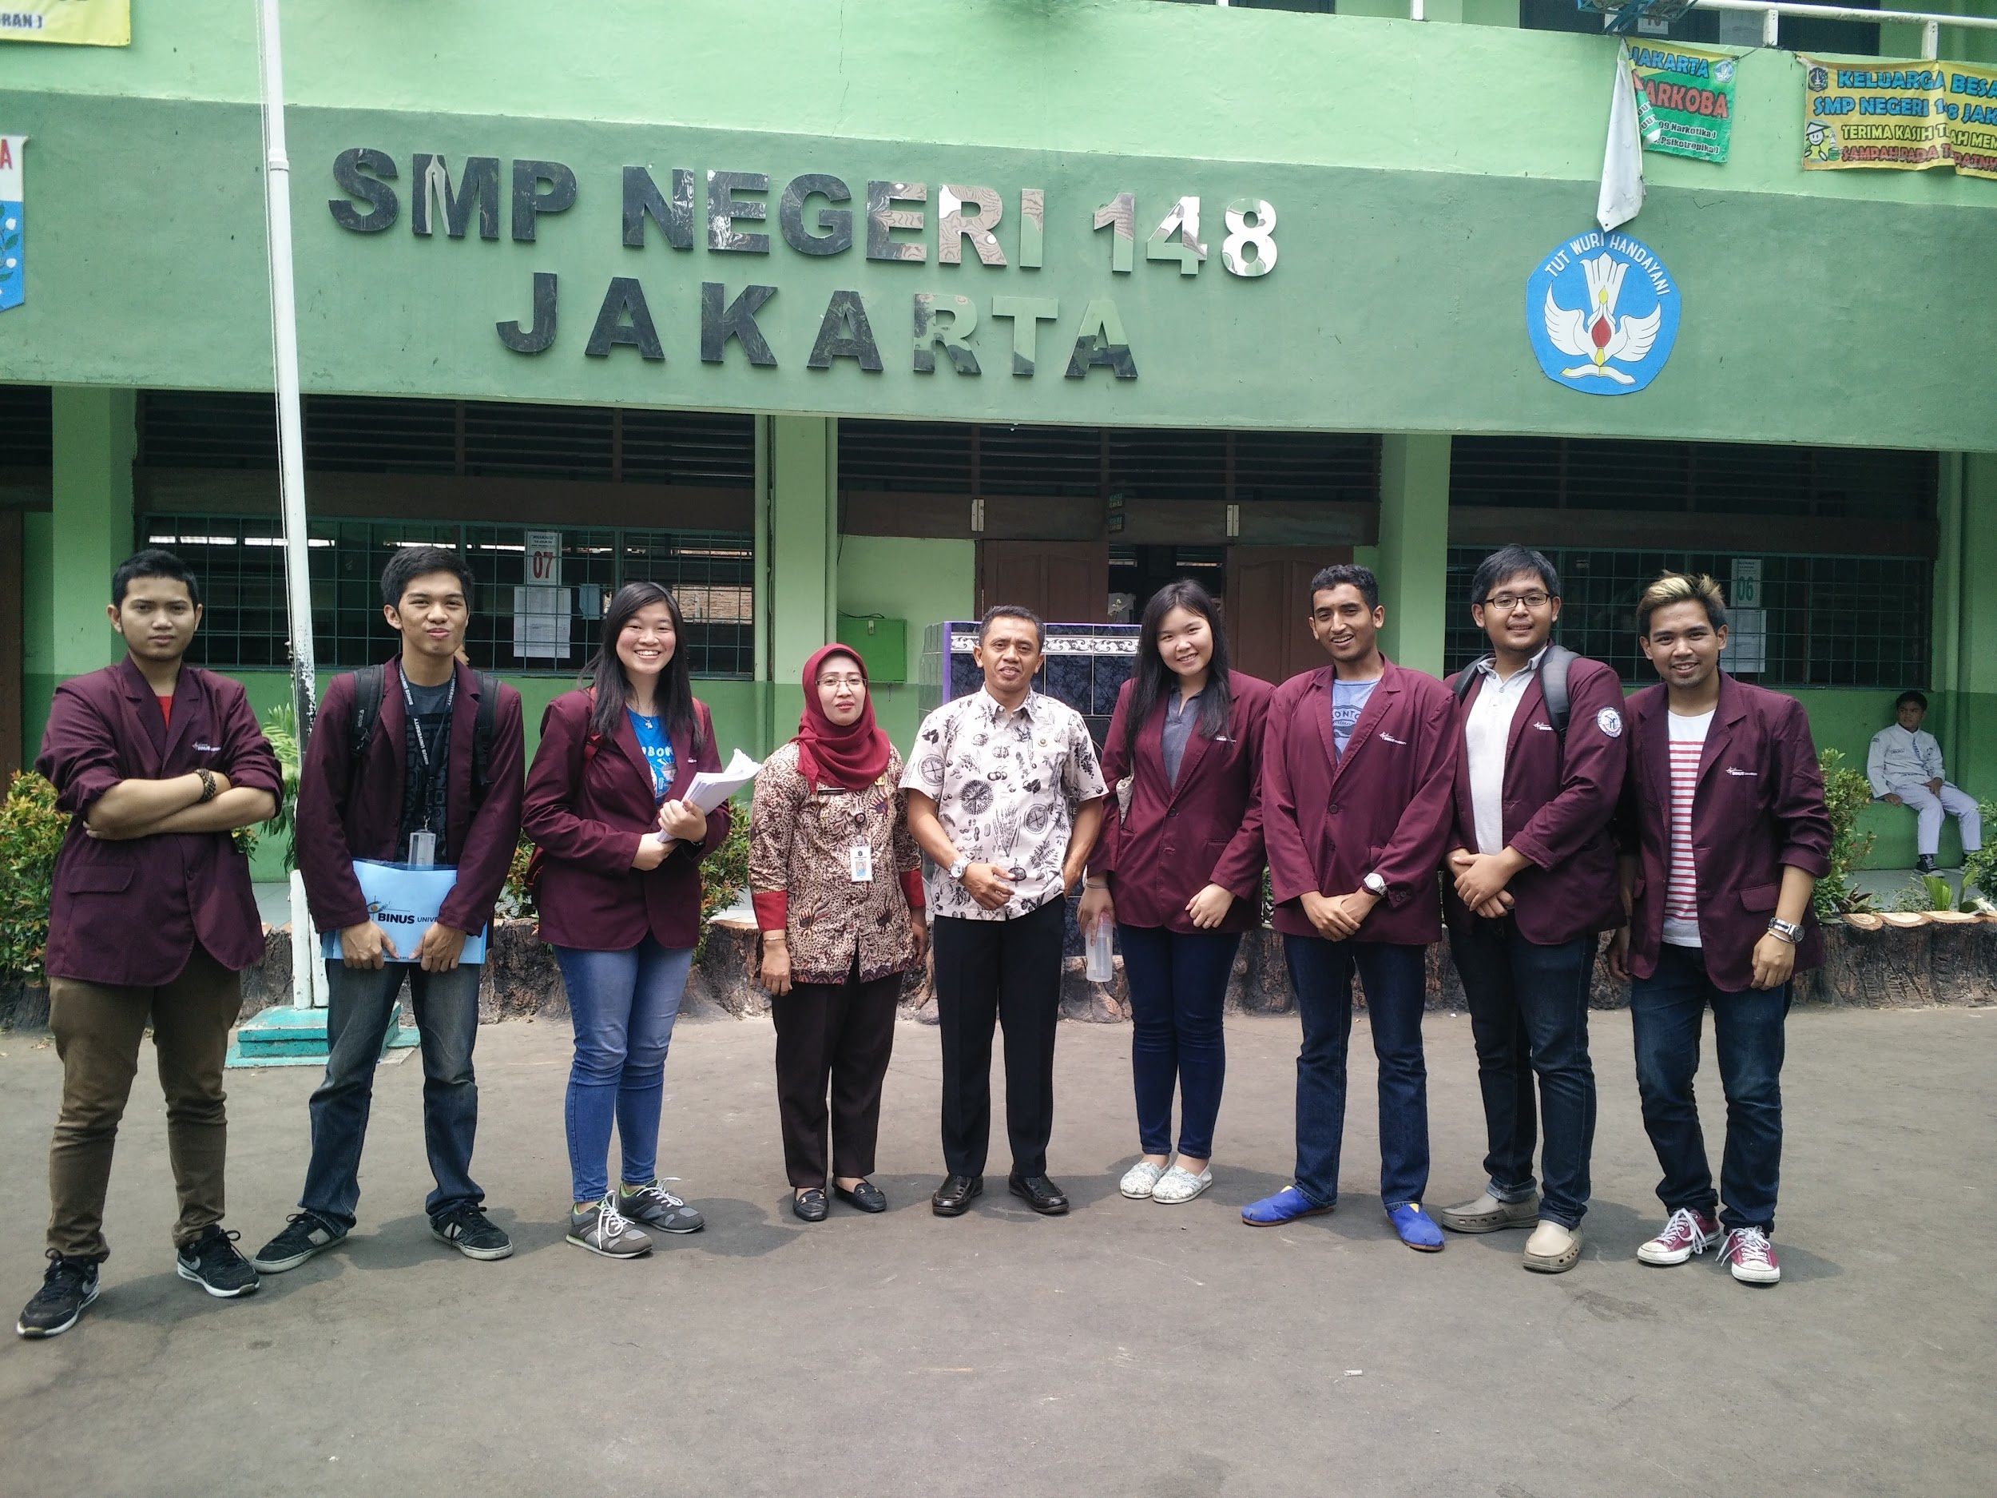
(kiri ke kanan : Abdillah, Djody, Tiara, Melina, Rizky, Fajri, Rizvian)

BAB II
ISI

Materi perkuliahan Character Building semester 5 yang kelompok kami dapatkan adalah mengenai Etika. Dibahas dalam materi bahwa terdapat perbedaan di antara etika dan etiket. Etiket berkaitan dengan bagaimana cara seseorang berperilaku yang baik ketika berhubungan dengan orang lainnya. Sedangkan etika berkaitan dengan perilaku seseorang yang baik ketika ada maupun tidak ada orang lain. Selama melaksanakan tugas ini, kami menerapkan kedua pengertian etika dan etiket ini. Etiket kami terapkan selama kami berinteraksi satu sama lain di dalam sebuah tim yang bekerja sama dengan baik, serta saat melaksanakan tugas di lapangan yakni berhubungan langsung dengan pihak sekolah serta siswanya sendiri. Sedangkan etika kami terapkan selama kami menginput data hasil survei ke dalam google docs yang telah disediakan. Kami menginput data sesuai dengan kebenaran yang kami peroleh sebagai hasil dari survei yang telah kami lakukan.
Sebelum menentukan waktu untuk melaksanakan tugas, kami berdiskusi membicarakan mengenai jadwal keseharian masing-masing. Kami secara serempak setuju untuk bersikap toleran satu sama lain sehingga kami sungguh mencari kesempatan dimana keseluruhan anggota tim dapat mengikuti kegiatan secara bersama-sama, tidak ada yang tidak bisa ikut. Kami juga tidak lupa untuk menyiapkan semua berkas yang harus dibawa yaitu Surat Jalan untuk pihak sekolah (SMPN 148 Jakarta), serta tak lupa mempersiapkan flazz card Binusian, formulir pendataan KJP, validasi pendidikan, data verifikasi 8355, serta lembar evaluasi yang nantinya akan diisi oleh pihak sekolah sebagai umpan balik terhadap kegiatan yang kami lakukan. Kami berkumpul pada hari Jumat tanggal 23 Oktober 2015 pukul 07.00 WIB di depan admisi Binus University Anggrek Kemanggisan. Setelah semua anggota tim berkumpul kami pun berangkat menuju SMPN 148 Jakarta menggunakan grab car yang menjemput kami di depan Indomaret Point Anggrek. Perjalanan yang kami tempuh untuk sampai ke lokasi adalah sekitar satu setengah jam. Sesampainya di sana kami segera meminta izin kepada penjaga sekolah untuk bisa masuk ke lingkungan sekolah. Kami pun segera memberikan Surat Jalan ke pihak sekolah untuk mengawali kegiatan. Kebetulan pihak sekolah segera menyetujui kegiatan kami untuk dilaksanakan secara langsung pada hari tersebut setelah kami memberikan surat tersebut.
Sekolah membantu kami untuk mengumpulkan sebagian siswa yaitu sebanyak 64 siswa dari total keseluruhan 266 siswa yang didaftarkan mendapat KJP di dalam sebuah ruangan Multimedia milik sekolah. Karena waktu yang pihak sekolah berikan tidak banyak untuk menggunakan ruangan tersebut maka kami memutuskan untuk para siswa mengisi langsung formulir pendataan KJP siswa. Seluruh anggota tim berpencar untuk memandu para siswa selama melakukan pengisian formulir.

BAB III
PENUTUP

Sekolah menerima kelompok yang akan melaksanakan tugas secara terbuka. Pihak sekolah sangat senang dengan kedatangan kami untuk melakukan pengecekan, karena menurut pihak sekolah para siswa merasa sangat terbantu dengan adanya program KJP ini. Pihak sekolah dan para siswa berharap dengan kebenaran syarat-syarat yang telah diterapkan dalam pelaksanaan program KJP selama ini dapat membuat pemerintah terus melanjutkan program tersebut guna meningkatkan kesejahteraan masyarakat Indonesia khususnya Jakarta dalam bidang pendidikan. Kelompok juga mendapat pelajaran praktik secara langsung di lapangan untuk dapat berbuat baik ketika ada maupun tidak ada orang lain.

